Жоголев Иван Фёдорович
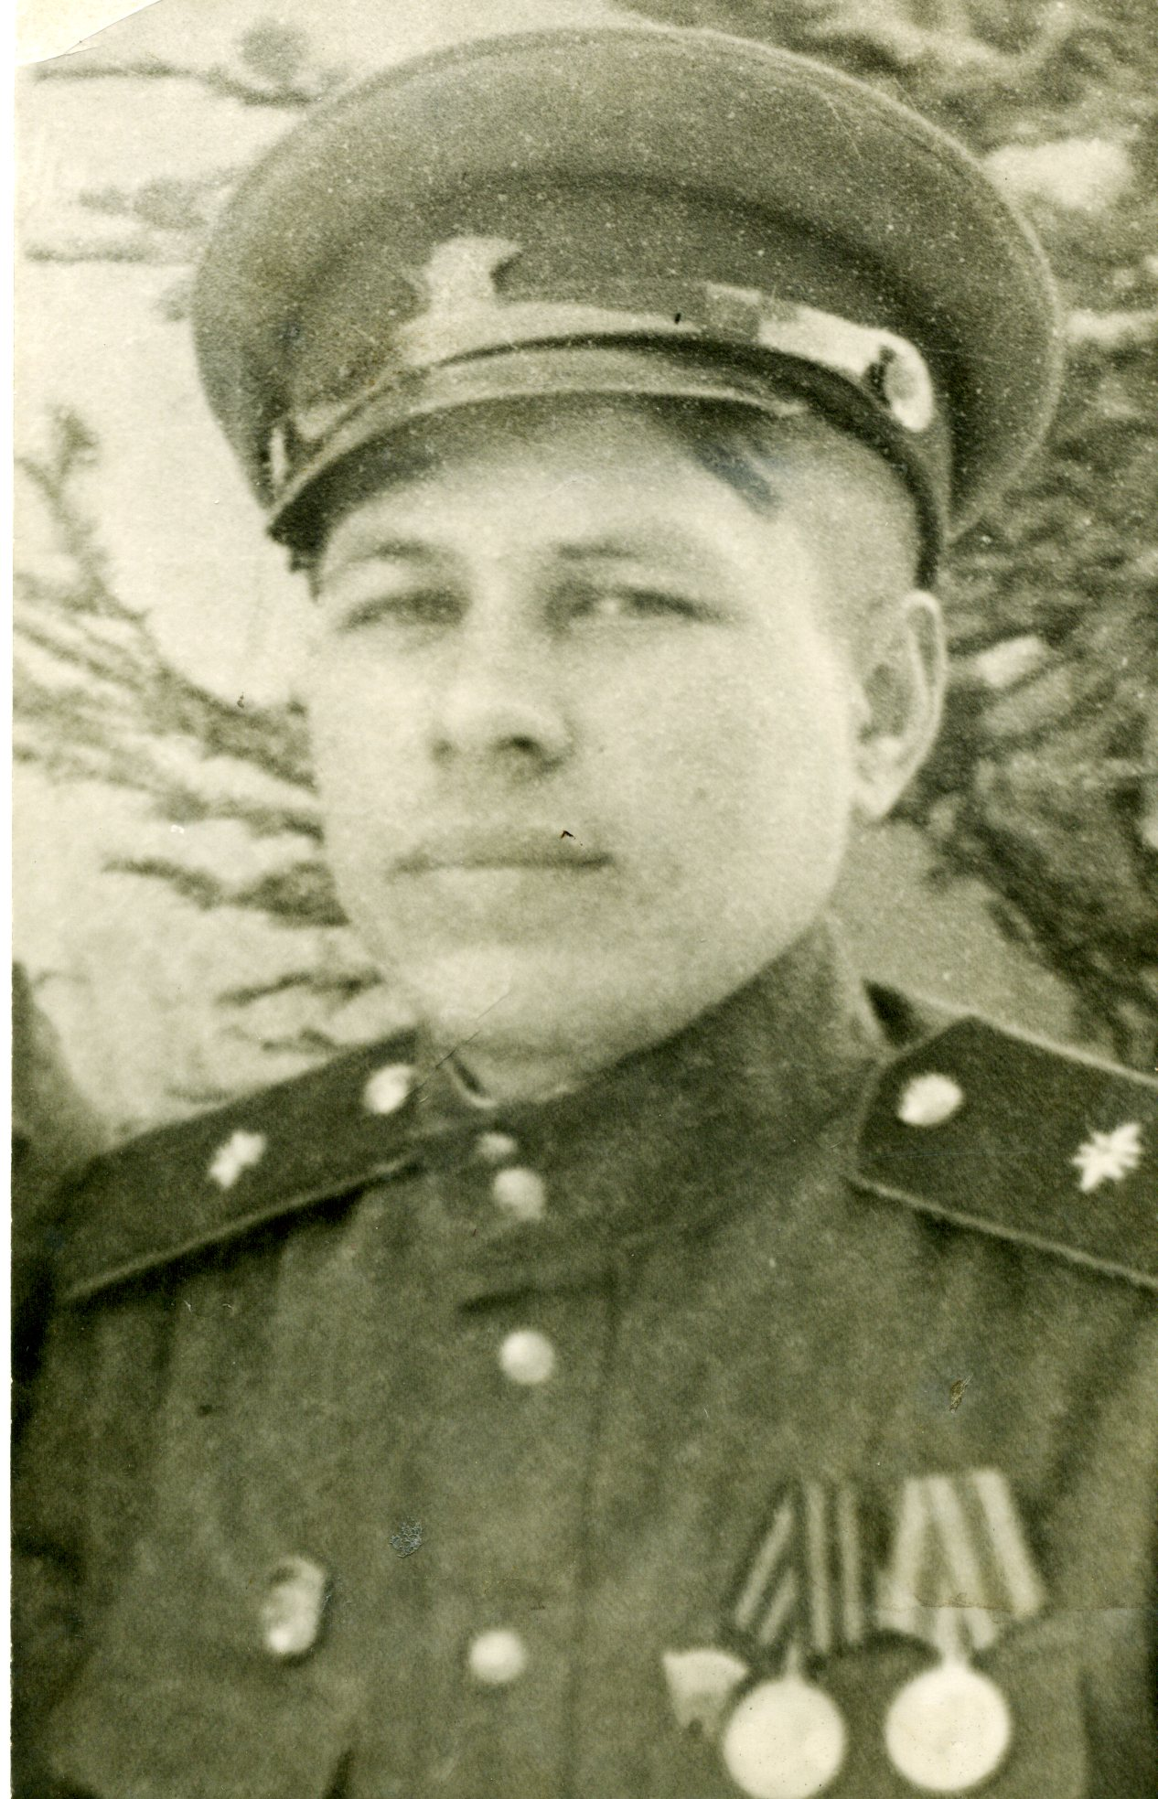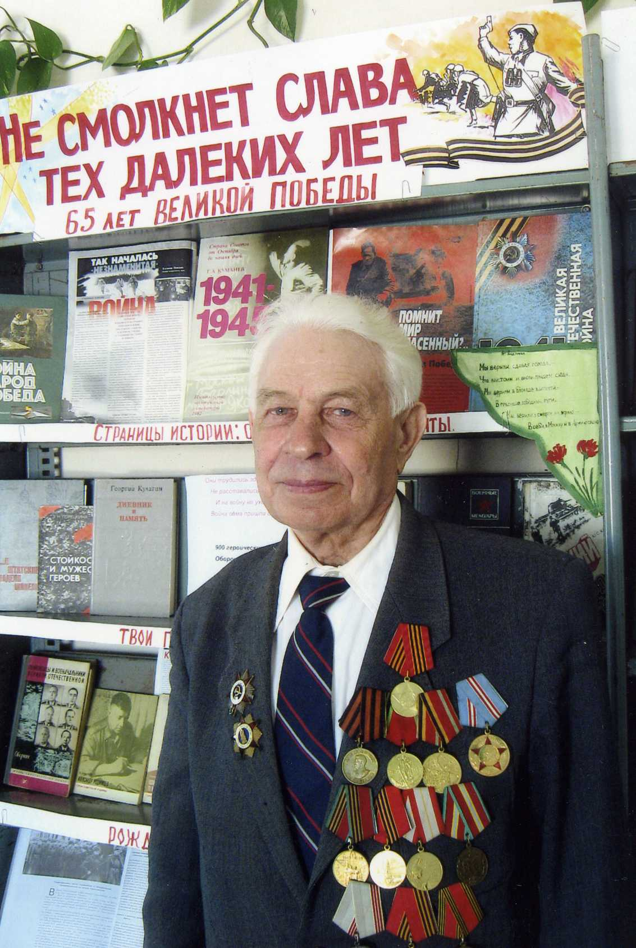
Родился в 1927 году в с.Кожевино Петровского района. На военную службу призван Жерновским райвоенкоматом в 1944 году. На фронт попал в конце войны в 1945 году.
После учёбы в Куйбышеве отправили через Москву на Западную Украину. Военная часть, где служил Жоголев И.Ф., попала на передовую – в северную часть Германии. В бою был ранен и отправлен в госпиталь, где и встретил Победу.
Остальную часть воинской службы проходил в Западной Украине, воевал с украинскими националистами.
Награждён «Орденом Великой Отечественной войны II степени», медалью «За победу над Германией», и 12-ю юбилейными медалями. Имеет медаль Жукова (1996г), медаль «Ветеран труда» (1985г). Инвалид II группы.


